为深入贯彻落实习近平总书记关于审计工作和内蒙古工作重要讲话重要指示批示精神，更好发挥审计在党和国家监督体系中的重要作用，根据《内蒙古自治区国民经济和社会发展第十四个五年规划和2035年远景目标纲要》《“十四五”国家审计工作发展规划》，制定本规划。
一、发展形势
党的十八大以来，以习近平同志为核心的党中央从推进国家治理体系和治理能力现代化、健全党和国家监督体系的高度，对加强审计工作、完善审计制度、改革审计管理体制等作出了一系列重大决策部署，为审计事业发展指明了前进方向、提供了根本遵循。“十三五”时期，全区审计机关始终坚持以习近平新时代中国特色社会主义思想为指导，深入贯彻落实习近平总书记关于审计工作和内蒙古工作重要讲话重要指示批示精神，紧紧围绕党中央、国务院重大决策部署和自治区党委、政府中心工作，按照《内蒙古自治区国民经济和社会发展第十三个五年规划纲要》确定的目标、任务和举措，扎实推进审计管理体制改革，全面依法履行审计监督职责，稳步推进审计全覆盖，做好常态化“经济体检”工作，累计审计12242个单位，促进增收节支和挽回损失370多亿元，推动健全完善制度160多项，移送问题线索2500多件，为推动国家和自治区重大政策措施落实、促进经济社会发展、推进廉政建设等作出了积极贡献。
“十四五”时期是开启全面建设社会主义现代化国家新征程、向第二个百年奋斗目标进军的第一个五年，是内蒙古走好以生态优先、绿色发展为导向的高质量发展新路子的关键时期，审计工作面临新的形势、任务和机遇。
——准确把握新时代赋予审计工作新职责新使命。审计工作涉及党和国家事业全局，必须在党中央集中统一领导下开展，更好发挥审计监督作用。全区审计机关要深刻认识和准确把握新时代的新特点、新使命、新部署、新要求，自觉在思想上政治上行动上同以习近平同志为核心的党中央保持高度一致，认真落实党中央对审计工作的部署要求，围绕聚焦发展、安全、改革、民生和法治，加大审计力度，在审计理念、审计手段、审计管理的改革创新上下功夫，以审计监督成效促进自治区经济高质量发展、促进全面深化改革、促进权力规范运行、促进反腐倡廉。
——新形势为审计工作带来新机遇新挑战。随着一系列重大国家战略的深入实施，我区拥有多重叠加的发展机遇，具备更好推动以生态优先、绿色发展为导向的高质量发展的多方面有利条件，完全可以在新发展阶段实现更大作为。全区审计机关要深刻认识我国社会主要矛盾变化带来的新特征新要求，深刻认识国际、国内环境变化和我区面临的新形势新挑战，增强机遇意识和风险意识，认识和把握发展规律，发扬斗争精神，增强斗争本领，树立底线思维，准确识变、科学应变、主动求变，不断开创审计工作新局面。
——我区审计工作还存在一些短板和弱项。审计监督作用发挥与党中央部署和自治区党委、政府工作要求仍有差距，全区审计工作发展还不平衡；审计全覆盖质量和水平需要提高，审计成果的质量、层次和水平有待提升；主责主业聚焦不够，审计工作任务与审计资源不匹配问题仍然突出，干部队伍能力素质还不能完全适应审计事业发展需要；审计业务管理和审计信息化建设水平还需要加强，审计组织方式需要进一步优化。
二、指导思想
坚持以习近平新时代中国特色社会主义思想为指导，深入贯彻落实党的十九大和十九届二中、三中、四中、五中全会精神，全面落实习近平总书记关于审计工作和内蒙古工作重要讲话重要指示批示精神，增强“四个意识”、坚定“四个自信”、做到“两个维护”，坚持党对审计工作的集中统一领导，坚持稳中求进工作总基调，立足新发展阶段，贯彻新发展理念，服务融入新发展格局，以推动高质量发展为主题，围绕统筹推进“五位一体”总体布局和协调推进“四个全面”战略布局，立足自治区“两个屏障”“两个基地”和“一个桥头堡”的战略定位，依法全面履行审计监督职责，深化审计制度改革，加强全区审计工作统筹，加快构建集中统一、全面覆盖、权威高效的审计监督体系，为在全面建设社会主义现代化国家新征程上书写内蒙古发展新篇章提供监督保障。
三、基本原则
——坚持党的全面领导。深入贯彻落实习近平新时代中国特色社会主义思想和习近平总书记关于审计工作的重要讲话重要指示批示精神，坚持和完善党领导审计工作的制度机制，全面落实党中央对审计工作集中统一领导的各项要求，不断提高贯彻新发展理念的能力和水平，为构建新发展格局、实现高质量发展发挥好监督保障作用。
——坚持围绕中心、服务大局。围绕自治区经济社会发展和稳定大局，深刻认识和准确把握审计工作面临的机遇和挑战，围绕自治区走好以生态优先、绿色发展为导向的高质量发展新路子谋篇布局、创新发展，切实把改善人民生活品质、推动共同富裕作为审计工作的切入点和立足点，坚持目标导向和问题导向，依法全面履行审计监督职责，增强预判预警能力，充分发挥审计“治已病、防未病”作用。
——坚持依法审计、客观公正。依法全面履行审计监督职责，始终做到法定职责必须为、法无授权不可为，更好聚焦主责主业，依照法定职责、权限和程序行使审计监督权。坚持原则、恪尽职守、勤勉尽责，始终做到查真相、说真话、报实情。全面辩证地看待审计发现的问题，按照“三个区分开来”要求，从经济社会发展大局和体制机制制度层面分析原因、提出建议，客观审慎作出评价和结论，充分发挥审计的建设性作用。
——坚持人民至上、执审为民。始终贯彻以人民为中心的发展思想，坚持把促进实现好、维护好、发展好最广大人民根本利益作为审计工作的出发点和落脚点，忠实践行党的群众路线，把群众关心的难点、痛点、堵点作为审计监督的重要内容，着力解决发展不平衡不充分问题和人民群众急难愁盼问题，推动党中央、国务院和自治区党委、政府各项惠民富民政策落到实处，促进保障和改善民生。
——坚持改革创新、科技引领。积极主动适应新形势新任务新要求，推进审计理念、思路、方法、制度、机制创新，及时揭示和反映经济社会各领域的新情况、新问题、新趋势。坚持用改革的视角发现问题，以改革的思路推动解决问题，做到揭示问题与推动解决问题相统一，揭示问题、规范管理、促进改革一体推进。牢固树立“科技强审”理念，加快推进审计信息化建设，不断创新审计技术方法，探索普及数字化审计模式，提升审计监督效能。
——坚持系统观念、全局意识。牢固树立全区审计工作“一盘棋”理念，强化自治区党委审计委员会对全区审计工作的统筹协调、整体推进、督促落实，强化上级审计机关对下级审计机关的领导，强化审计工作的前瞻性、整体性和协同性。增强政治意识，胸怀“两个大局”、心怀“国之大者”谋划和开展审计工作，善于从政治上看问题，善于把握政治大局，不断提高政治判断力、政治领悟力、政治执行力。
四、主要目标
按照《内蒙古自治区国民经济和社会发展第十四个五年规划和2035年远景目标纲要》《“十四五”国家审计工作发展规划》确定的经济社会发展和审计工作目标任务，结合我区审计工作实际，以促进经济高质量发展、促进全面深化改革、促进权利规范运行和促进反腐倡廉为审计工作重点，确定以下主要目标。
——健全集中统一的审计工作制度机制。把加强党对审计工作的领导落实到审计工作全过程各环节，初步构建并不断健全覆盖全区、上下贯通、执行有力的组织体系；健全党中央关于审计工作的重大决策部署落实机制和国家审计、内部审计与社会审计有效衔接机制；健全全区各级党委审计委员会关于审计领域重大事项请示报告制度，形成全区审计工作一盘棋。
——着力构建全面覆盖的审计工作格局。统筹全区各级各类审计力量，拓展审计监督的广度和深度，消除监督盲区和死角，形成多层次、全方位的审计监督体系，确保党中央重大政策措施部署到哪里、国家利益延伸到哪里、公共资金运用到哪里、公权力行使到哪里，审计监督就跟进到哪里。实现审计全覆盖纵向与横向相统一、有形与有效相统一、数量与质量相统一。
——加快形成权威高效的工作运行机制。坚持依法审计，用事实和数据说话，维护审计监督的权威性和公信力。坚持党政同责、同责同审，促进权力规范运行。建立健全审计查出问题整改长效机制。着力构建审计计划、组织实施、复核审理、督促整改等一体推进的审计工作运行机制，不断提升审计管理的制度化、规范化、信息化水平。
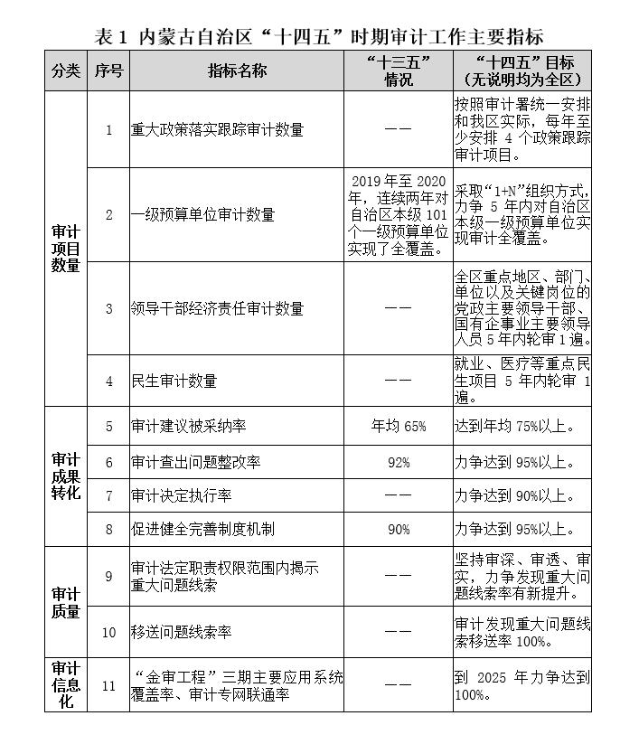
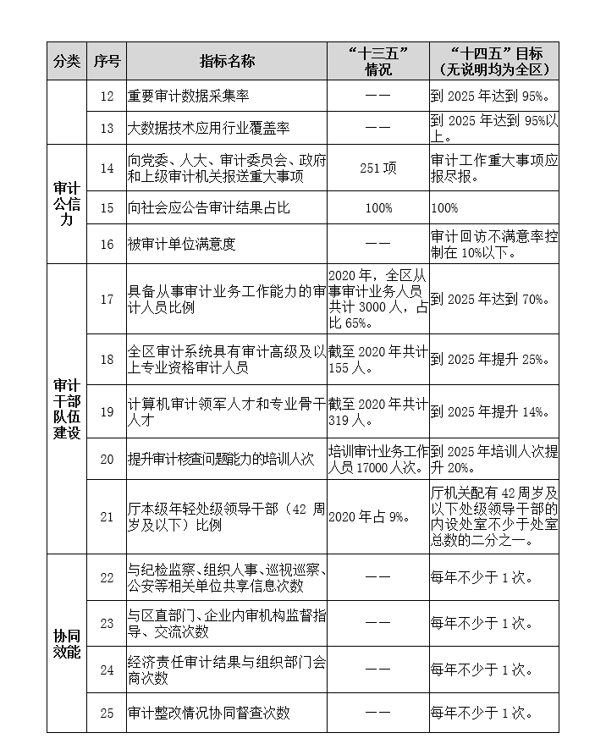
五、主要任务
做好“十四五”时期审计工作，必须围绕国家和自治区经济社会发展主要目标，把党的领导落实到审计工作全过程各环节，依法全面履行审计监督职责，充分发挥好审计机关在推进自治区“十四五”规划纲要实施的监督作用。
（一）政策落实跟踪审计。围绕党中央、国务院和自治区党委、政府重大决策部署，加强经济运行、重点民生等相关政策措施落实情况跟踪审计，推动国家和自治区各项决策部署贯彻落实、宏观政策有效实施、改革举措落实落地，促进自治区高质量转型发展目标任务顺利完成。
——构建政策落实全链条跟踪审计机制。每年选择若干项关系自治区经济社会发展大局的政策措施，顺着政策落实的全链条、各环节开展跟踪审计，对各盟市、旗县（市、区）落实情况确定一定的抽审面和资金量，客观反映政策措施落实的真实效果，全面掌握各利益攸关方的意见建议。
——加强重大政策措施与各专业审计有效对接。审计机关各专业审计职能处室将自身职责与党中央、国务院和自治区党委、政府制定的重大政策措施有效对接，建立政策措施落实跟踪审计与专项审计融合机制，每季度以一个总体方案统筹N个项目的方式，集中力量开展专项审计，发挥专业优势，确保审深审透，形成一体化融合审计模式。
——明确全区各级审计机关的职责定位。自治区审计厅要加强政策分析研究，提出政策落实跟踪审计项目库意见建议，研究审计重点事项和审计思路，完成项目组织、指导和自身承担实施工作，综合汇总政策落实情况的审计结果，反映重要审计情况。盟市、旗县（市、区）审计机关要抓好审计项目实施，掌握被审计地区、部门和单位相关政策措施落实情况，揭示政策落实中的突出问题，提出需要上级部门完善政策措施的意见建议。
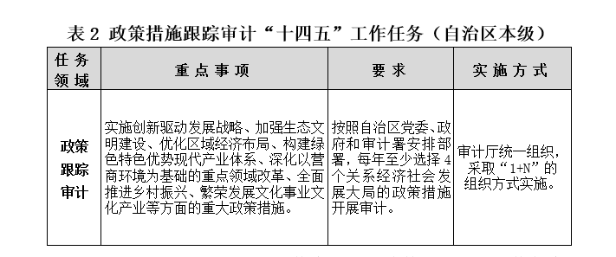
（二）财税审计。围绕预算执行和财政管理、税收征管制度和税费征收管理，深化财政审计和税收征管审计，推动建立规范透明、标准科学、约束有力的预算制度，促进财税管理体制改革，推动预算绩效管理全面实施，增强预算执行的真实性、合法性和效益性，促进各地区、部门和单位严格执行财经纪律。
——部门预算执行及决算草案审计。重点关注预算编制的完整准确性、预算执行及时规范性、预算调整的合规性等预算管理的各环节；重点关注收入统筹和支出预算结构与重点支出。探索开展政府财务报告审计，重点关注政府财务报告体系建设及实施等情况，揭示政府财务报告在真实性、完整性、准确性、合规性等方面存在的问题。
——财政资金绩效审计。重点关注财政资金的使用绩效，将绩效提升作为财政资金使用的评价标准，对项目效益性进行评估，通过绩效审计促进被审计单位加强资金管理使用；尝试开展事中程序性评价，对于社会需求迫切的资金使用过程进行跟踪，及时纠正不符合规定及违背效益原则的行为；将公共资金投入的公平性作为财政支出绩效审计的评价指标，关注资金投入覆盖情况和财政资金在公共服务提供上的普惠情况，适时建立和完善财政资金使用绩效评价体系。
——政府债务审计。重点关注地方政府债务风险防控、债务化解和债券资金使用绩效等情况，坚决遏制隐性债务增量，促进地方政府妥善处置和化解隐性债务存量，提高政府债券资金使用绩效，进一步促进地方政府和各部门健全完善债务管理制度，提升债务风险管控能力。
——税收政策和税收征管审计。重点关注减税降费政策措施落实情况、优化营商环境等重大政策措施落实、权力清单和责任清单制度落实情况、税收政策执行情况、税收和非税收入的真实性完整性合规性、依法治税、征管风险防范、深化税收征管体制改革。
——重点专项资金审计。重点关注网络安全、信息化等专项资金分配、管理和使用情况，以及相关的政策目标实现情况，推动自治区与盟市财政事权和支出责任划分改革，促进完善转移支付制度和重点专项资金提质增效。

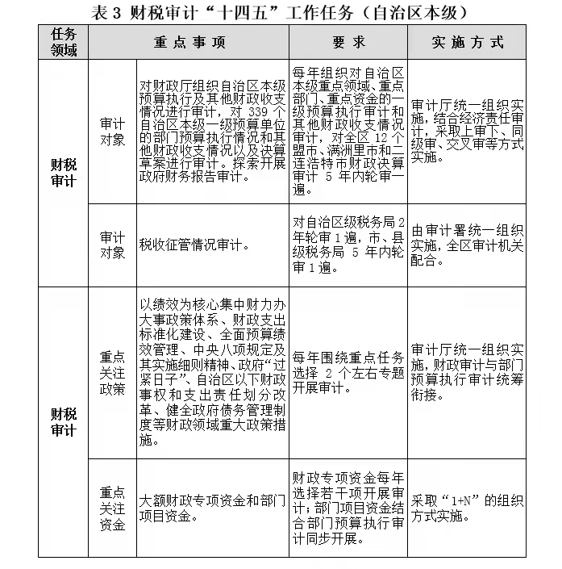
（三）科技和文化审计。围绕科教兴国、科技兴蒙、人才强区、创新驱动发展等重大战略实施，扎实开展科技创新和文化产业领域专项资金和项目审计，为建设文明内蒙古保驾护航。
——科技研发和创新体系建设情况审计。重点关注自治区重点研发计划专项资金和自治区科技重大专项引导资金使用情况，自治区战略科技力量打造、科技攻关和应急攻关的体系化建设、基础研究和关键核心技术攻关等政策落实以及科技体制改革推进等情况，科技专项经费分配、管理、使用及科技成果转化和“科技兴蒙”计划任务完成等情况。结合科技项目执行周期，对已立项并通过验收的项目进行专项审计，促进科研项目管理制度持续完善。
——文化事业发展和文化产业体系建设情况审计。重点关注文化事业发展资金、文物保护和非物质文化遗产资金、新闻出版和广播电影电视专项资金、政府设立的文化产业发展基金等专项资金使用情况，公共文化服务体系建设、现代文化产业体系构建、文化管理体制改革、国有文化企业体制改革和经营发展情况，推动提升公共文化服务水平和健全现代文化产业体系。
（四）农牧业和农村牧区审计。围绕农牧业农村牧区优先发展，促进提高农牧业质量效益和竞争力，保障国家粮食安全和重要农畜产品有效供给，推动巩固拓展脱贫攻坚成果和全面推进乡村振兴战略实施等目标，深入开展农牧业农村牧区相关专项资金、项目和政策落实情况的审计。
——粮食和重要农畜产品安全稳产相关政策措施落实情况审计。围绕藏粮于地、藏粮于技落实落地、种质资源和耕地保护、畜牧业转型升级等，重点关注高标准农田建设、黑土地保护、农业水利设施建设、农业科技实施、现代种业发展、农牧业生产结构优化以及粮食生产功能区、重要农畜产品生产保护区、特色农畜产品优势区功能发挥等情况，推动强化耕地数量保护和质量提升，保护种粮积极性，构建农牧业生产优势区域布局和专业化生产格局，促进增强农牧业综合生产能力和深化农牧业供给侧结构性改革。
——农牧业农村牧区改革任务推进情况审计。围绕深化农牧业农村牧区改革、加强农牧业农村牧区发展要素保障等，重点关注农村牧区集体产权制度改革以及完善农牧业补贴、保险政策落实等情况，促进巩固完善农村牧区基本经营制度、健全农牧业农村牧区投入保障制度。
——巩固拓展脱贫攻坚成果情况审计。围绕扶贫项目资金资产管理使用、农村牧区社会保障和救助、易地扶贫搬迁后续帮扶、脱贫地区特色种养业提升等，重点关注脱贫地区产业可持续发展、收入水平变化、低收入和边缘人群后续帮扶政策稳定性，以及涉农涉牧专项资金管理使用、项目建设绩效等情况，促进健全防止返贫动态监测和后续精准帮扶机制，推动巩固拓展脱贫攻坚成果与乡村振兴有效衔接，提升脱贫地区整体可持续发展水平。
——乡村建设行动和乡村振兴战略实施情况审计。围绕国家和自治区乡村牧区建设规划和乡村振兴战略规划明确的目标任务、重要项目和措施等，重点关注乡村牧区产业发展、乡村牧区人居环境整治、农牧业废弃物综合利用和乡村牧区基础设施建设、以及改善乡村牧区公共服务等情况，推动建立健全乡村振兴多元投入格局和城乡融合发展体制机制，促进乡村全面振兴，建设美丽宜居宜业家园。
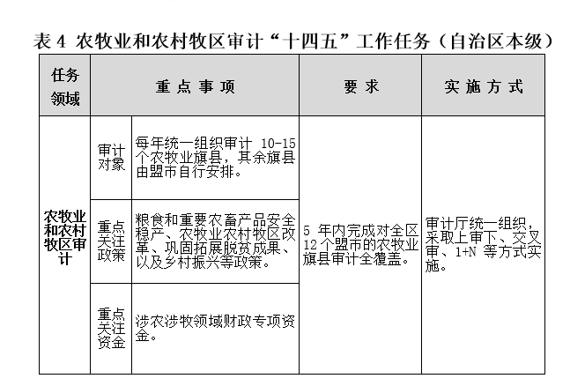
（五）公共投资审计。围绕稳投资、补短板、促发展，加强对政府投资或以政府投资为主的重大工程项目以及关系国家利益和公共利益的重大公共性项目资金进行审计，推动内蒙古自治区“十四五”时期重大投资项目高质量实施。
——区域发展战略实施情况审计。重点关注落实国家重大区域战略和区域协调发展战略，发展战略规划任务实施、资源配置以及重大工程、重大项目建设推进等情况，促进自治区重点投资项目顺利完成。
——重大公共投资项目实施情况审计。重点关注全局性、战略性、基础性的交通、能源、水利等行业领域专业规划落实、项目建设管理、资金及管理使用、环境保护、建设用地和征地拆迁等情况，加强重大公共基础设施建设以及其他政府投资、政府与社会资本合作等方式建设的公共产品和公共服务项目审计或专项审计调查，促进深化投融资体制改革、扩大有效投资、优化供给结构、提高投资绩效。
——煤炭资源专项整治情况审计。重点关注各级党委和政府及相关业务主管部门贯彻执行党中央和自治区党委关于煤炭资源开发管理重大决策部署、遵守相关法律法规、煤炭资源开发监管、落实矿区环境保护和生态治理责任、煤炭资源相关资金征收管理使用和项目建设运行等情况，促进巩固深化煤炭资源领域违规违法问题专项整治成果，规范和完善煤炭资源管理，加快建设国家重要能源和战略基地，全面推进常态化长效治理。
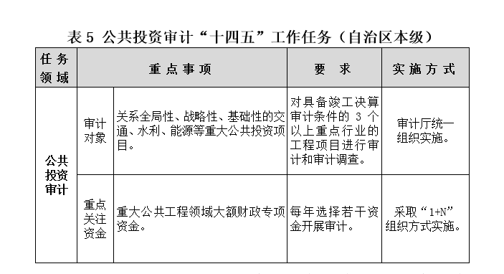
（六）民生审计。围绕最广大人民群众的根本利益，加强对就业、社会保障、住房、教育和卫生健康等重点民生资金和项目审计，推动民生领域相关改革任务落实落地，促进健全多层次社会保障体系，确保兜牢基本民生底线，提高广大人民群众的获得感、幸福感和安全感。
——就业优先重大政策措施落实情况审计。重点关注高校毕业生、农牧民工、“零就业”家庭、退役军人、化解产能过剩安置职工等重点群体就业保障政策落实情况，重点群体就业、支持企业稳定发展、创业带动就业等稳就业相关资金管理使用情况，提高就业补助资金使用效益，推动实现更加充分、更高质量就业。
——社会保险基金管理使用情况审计。重点关注基本养老保险全国统筹、完善被征地农牧民基本养老保险措施、基本医疗保险依法覆盖全民和异地就医结算等重大改革任务推进，以及其他社会保险基金使用和运行风险等情况，对全区基本养老保险基金、医疗保险基金、工伤保险基金、失业保险基金以及其他有关基金、资金的财务收支进行审计，促进社会保险制度公平和可持续发展。
——促进社会救助、社会福利和优抚安置资金管理使用情况审计。重点关注最低生活保障、城乡特困人员救助供养、医疗救助、残疾人补贴、彩票资金、捐赠资金、优抚安置、救灾应急等资金使用情况，掌握政策覆盖面、资金规模、保障水平增长变化，加大对最低生活保障、特困人员供养、医疗救助、残疾人补贴、优抚安置等资金的审计，揭示资金申请、审核、分配、使用过程中套取、挪用、贪占、截留资金等问题，确保织密兜牢基本民生保障安全网。
——保障性住房和资金管理使用情况审计。重点关注保障性安居工程、住房公积金和住宅专项维修资金管理使用情况，以及城镇老旧小区改造、保障性租赁住房和共有产权住房建设、住房制度改革等政策落实情况，促进完善住房市场体系和住房保障体系，提高住房保障有效供给，有效解决困难群众和大城市新市民、青年人等重点群体住房困难问题。
——教育高质量发展和教育现代化建设情况审计。重点关注学前教育普惠健康发展、义务教育均衡发展、职业教育改革发展、高校“双一流”建设等政策落实情况，基础教育、高等教育、职业教育等领域专项资金使用情况，揭示资金分配、管理、使用及科技成果转化等方面存在的问题，推动教育经费保障、教师队伍建设、人才培养、教育评价等方面深化改革，促进建设高质量教育体系，促进人才强区战略实施。
——卫生健康体系改革情况审计。重点关注现代化疾病防控体系建设、医药卫生体制改革推进和基层公共卫生体系建设等情况，深入开展公共卫生体系、医疗服务体系建设专项资金投入和使用情况审计，促进提升公共卫生服务水平和医疗资源均衡配置，推动健康内蒙古建设。
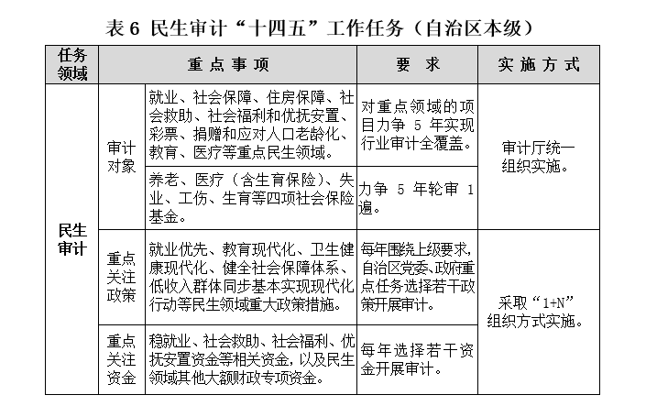
（七）资源环境审计。围绕坚定不移走以生态优先、绿色发展为导向的高质量发展新路子，以促进改善生态环境质量，提高资源利用效率，助力打造北疆生态安全屏障，建设亮丽内蒙古为目标，深化领导干部自然资源资产离任（任中）审计，加强生态文明建设领域资金、项目和相关治理政策措施落实情况的审计。
——领导干部自然资源资产离任（任中）审计。重点关注自然资源资产管理、国土空间规划、污染防治攻坚战等重大任务落实情况，领导干部履行自然资源资产管理和生态环境保护监督责任情况，深入开展对各级党委、政府主要领导干部和各级主管部门（单位）主要领导干部自然资源资产离任（任中）审计，建立健全审计评价标准和指标体系，促进领导干部落实生态环境保护领导和管理责任制。
——资源环境专项资金管理使用绩效审计。重点关注生态环境保护修复、流域综合治理、环境基础设施、资源循环利用等重点项目实施效果，保障资金安全，提高资金使用绩效，促进自然资源、生态环境依法有效保护和合理开发利用。
——生态文明建设等重大政策落实情况审计。重点关注绿色发展政策体系构建、“绿色生态”约束性指标完成、生态保护补偿机制建设、生态安全和环境风险防控、沿黄流域生态保护战略推进等情况，促进加强生态保护和修复、巩固提升环境质量、推进绿色循环低碳发展。
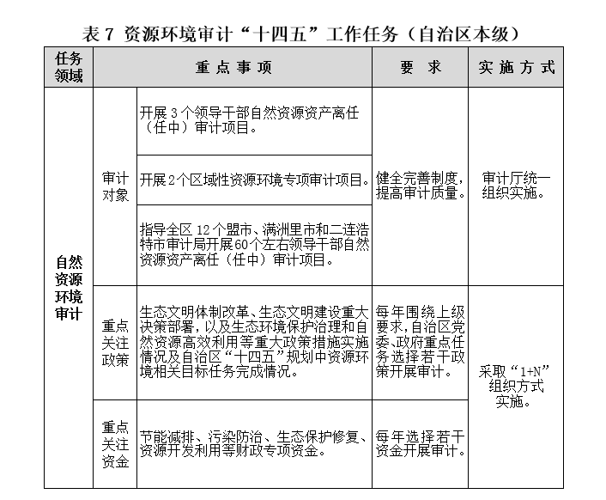
（八）国有企业和金融审计。围绕国资国企和金融机构深化改革及防范化解重大风险，加强对国有及国有资本占控股或主导地位的国有企业、金融机构以及金融和国有资本监管部门的审计，推进国有经济布局优化和结构调整、混合所有制改革，健全市场化经营机制，推动深化地方金融改革，促进金融支持实体经济政策落实。
——国有企业和金融机构资产负债损益审计。重点关注国有企业、金融机构资产负债损益的真实性、合法性、效益性和国有资本投资收益、资产处置、存量盘活以及债务规模、风险防控等情况，深入开展国有企业、金融机构经营管理情况审计，推进国有经济布局优化和结构调整和国有资产（资本）保值增值。
——国有资本投资、运营和监管审计。重点关注国资监管部门（含地方国有金融机构）履行监管职责、国有资产监管机构依法履行出资人职责情况、国有资本投资运营情况，推动监管部门转变职能，优化管理方式，提升国有资本经营预算执行绩效，促进优化国有资本布局，规范国有资本运作，提高国有资本配置和运行效率。
——国有企业改革措施落实情况审计。重点关注国有企业遵守国家法律法规、贯彻落实“三重一大”决策制度情况，国企改革“1+N”制度体系和三年行动方案决策部署，混合所有制改革和自然垄断行业改革、国有企业法人治理结构和健全市场化经营机制，以及国有企业科研投入、科技成果转化和核心技术创新攻关等情况，促进完善中国特色现代企业制度，形成以管资本为主的国有资产监管体制，推动提升企业技术创新能力。
——金融服务实体经济情况审计。重点关注金融机构落实供给侧结构性改革要求、服务实体经济的效果、地方金融改革和业务合规性、资产质量等情况，揭示重大风险和机构管理中存在的重大问题，推动地方金融企业服务回归本源、优化布局、规范发展，增强金融市场活力，维护地方金融安全，守住不发生区域性金融风险的底线。
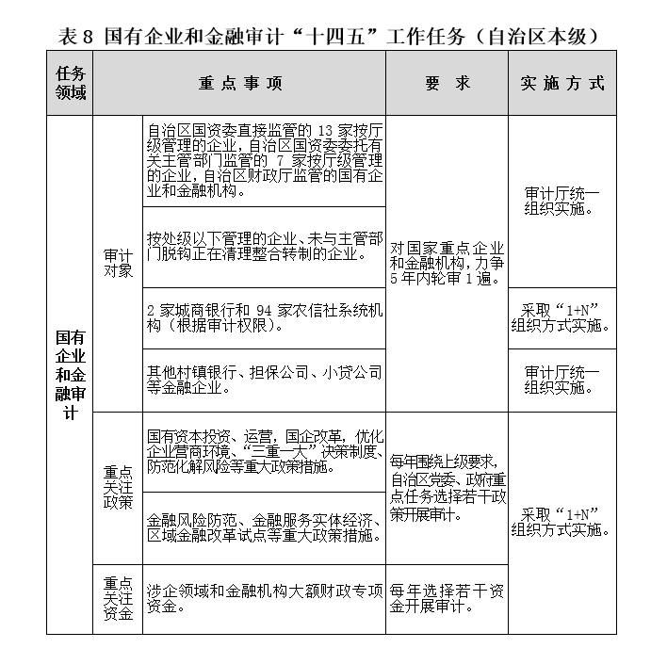
（九）经济责任审计。以强化干部管理监督，促进干部履职尽责、担当作为为目标，加强对各级党政主要领导干部和国有企事业单位主要领导人员经济责任审计。
——科学确定经济责任审计规划和审计重点。把谋划未来五年与保障开局之年统筹起来，科学制定经济责任审计中长期规划，以任中审计为主，合理确定项目年度，突出审计监督时效性，坚持党政同责、同责同审。围绕领导干部权力运行和责任落实，根据不同类别、不同级次、不同地区（部门、单位）领导干部的履职特点和关键点，进一步规范经济责任审计重点内容，重点关注贯彻落实党和国家重大经济方针政策和决策部署，自治区党委政府重大决策部署，地区（部门、单位）重要发展规划制定、执行和效果，重大经济决策，财政财务收支和经济运行风险防范，以及在经济活动中落实党风廉政建设责任和遵守廉洁从政（从业）规定等情况，对符合条件的重点地区、部门、单位特别是关键岗位的党政领导干部及国有企事业单位主要领导人员任期内力争审计一次。
——规范经济责任审计评价。以查清的事实为依据，以法律法规和政策制度为准绳，在审计范围内，客观公正、实事求是的对被审计领导干部履行经济责任情况进行评价，认真贯彻落实“三个区分开来”要求，考虑历史情况，着眼长远发展，准确界定责任，同时根据工作实际推动建立健全激励与容错免责机制，鼓励干部干事创业，支持担当作为。
——推动深化经济责任审计结果运用。加强与经济责任审计工作联席会议成员单位及有关部门协作配合，发挥监督合力，健全完善联合会商研判等工作机制，及时向被审计领导干部及其所在单位反馈审计情况、提出整改要求、开展整改督查，推动将经济责任审计结果以及整改情况纳入领导班子和领导干部考核内容，在领导干部筑牢“拒腐防变”思想防线中发挥更加积极的作用。
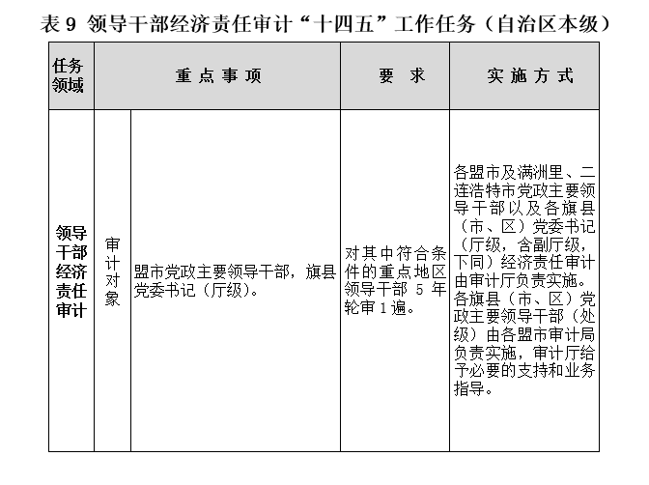
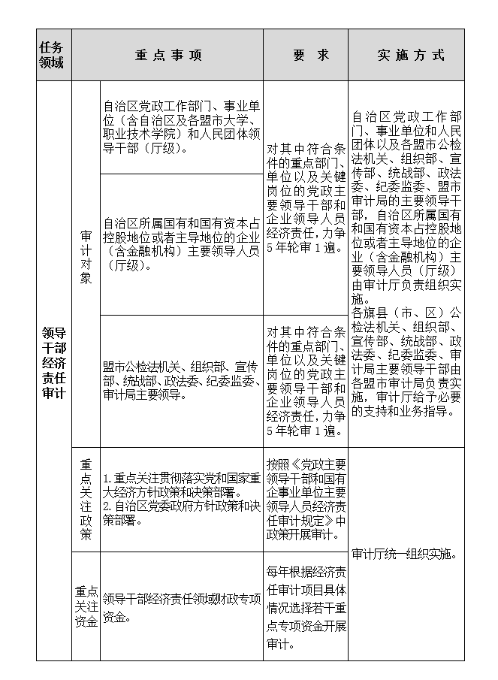
（十）涉外审计。围绕服务建设更高水平的开放型经济新体制，重点关注基本建设、环境保护和民生改善等领域，开展对亚洲开发银行贷款内蒙古呼和浩特市低碳供热项目、新开发银行贷款内蒙古呼和浩特新机场建设等项目和已完工的公共交通、生态保护、教育医疗等国际金融组织、外国政府贷援款项目进行审计，促进提高项目质量和外资使用效益。
（十一）强化对内部审计和社会审计的监督指导。加强对内部审计业务的指导和监督，建立审计机关、行业主管部门、相关单位之间权责清晰、同向发力的内部审计指导监督体系，促进建立健全内部审计管理体制和工作机制；组织开展内部审计培训和经验交流，提升内部审计人员能力素质。优化社会审计协审工作机制，开展社会审计机构出具审计报告核查工作，防范社会审计风险，推动社会审计提升执业质量，构建国家审计、内部审计、社会审计“三位一体”的审计监督大格局，增强审计监督合力。
（十二）督促审计查出问题全面整改落实。
——压实审计整改工作责任。认真贯彻中办、国办《关于建立健全审计查出问题整改长效机制的意见》要求，各级党委审计委员会要落实组织领导责任，切实加强对被审计单位整改工作的监督。审计机关要落实督促整改责任，对需整改的问题，按立行立改、分阶段整改、持续整改，分类提出要求，完善审计整改标准，加强统筹协调、跟踪督促。有关主管部门要落实监督管理责任，加强对本领域本系统审计整改工作的督促指导，既要纠正审计查出的具体问题，更要举一反三，从改革的视角审视问题、以改革的思路解决问题。被审计单位党委（党组）要落实整改主体责任，加强对重要问题、重要环节的协调、督办。
——增强审计整改工作实效。审计机关要把落实审计整改贯穿审计项目全过程、各环节，通过边审边促、边审边改、边审边建等方式，推动审计查出问题第一时间得到整改。被审计单位要按照审计文书建立整改任务清单，及时向审计机关提交整改情况，由审计机关审核认定、对账销号。审计机关要组织开展审计整改落实情况“回头看”，并将审计整改情况纳入以后年度审计项目一并检查。审计机关要加强与有关主管部门的协作配合，增强审计整改工作合力。
——强化审计整改结果运用。审计机关要将审计结果及整改情况提供纪检监察机关和组织人事部门，作为干部管理监督的重要参考。对不及时整改、未按要求整改、未按时报告审计整改结果或其他整改落实不到位的单位，由审计委员会办公室或审计机关约谈有关单位主要负责人；对拒绝、拖延、虚假整改或屡审屡犯的，由审计委员会办公室、审计机关移送纪检监察机关、组织人事部门或主管部门处理。审计机关要依法公布年度本级预算执行和其他财政收支的审计工作报告，受政府委托向同级人大常委会报告审计查出问题整改情况。
六、保障措施
做好“十四五”时期审计工作，要认真贯彻落实《关于加强地方党委审计委员会工作的指导意见》，把坚持党对审计工作的集中统一领导细化、实化、制度化，加强审计业务管理、干部队伍建设、审计信息化建设和机关自身建设，着力提升审计监督水平，不断彰显中国特色社会主义审计的政治优势和制度优势。
（一）加强党对审计工作的集中统一领导。全面贯彻落实习近平总书记关于审计工作的重要讲话重要指示批示精神，严格执行党对审计工作集中统一领导的各项制度和要求，把党的领导贯穿到审计工作全过程各环节，善于用政治眼光观察和分析经济社会问题，在推动自治区“十四五”规划落实过程中更好发挥审计监督作用。
——健全完善各级党委审计委员会工作机制。各级党委审计委员会要加强对本地区审计工作的领导，及时传达学习党中央关于审计工作的重大决策部署、习近平总书记关于审计工作的重要讲话重要指示批示精神、中央审计委员会及自治区党委审计委员会的议定事项，结合实际研究制定贯彻落实的具体措施。上级党委审计委员会要加强对下级党委审计委员会的领导，深刻领会和准确把握党中央重大决策部署和自治区党委、政府工作要求的政治意图、实践要求，加强对审计领域重要工作的顶层设计、统筹协调和督促落实。
——充分发挥党委审计委员会办公室职能职责。各级党委审计委员会办公室要认真履职尽责，加强研究谋划、沟通协调、服务保障、督察督办，建立健全审计监督重大事项督察督办、定期“回头看”和报告、通报、问责制度，确保重大决策部署和各项要求有效落实。
——强化上级审计机关对下级审计机关的领导。坚持全区审计工作一盘棋，强化上级审计机关对下级审计机关的领导，加强工作统筹、业务指导、监督考核和干部管理，优化审计组织方式、合理配置审计资源，及时协调解决下级审计机关的实际困难和突出问题，把握好“统”的节奏和力度，切实为基层减负。
——严格落实审计领域重大事项请示报告制度。下级党委审计委员会重大事项要向上级党委审计委员会请示报告；下级审计机关主要负责人每年向上级审计机关党组述职报告，对重要审计情况、重要审计报告、重大违纪违法问题线索及其处理意见等，审计机关首先向本级党委审计委员会请示报告，经批准后再按程序办理，实行重大事项请示报告责任追究制度。自治区党委审计委员会办公室要制定审计领域重大事项请示报告清单，各盟市、旗县（市、区）审计委员会办公室对照落实，做到及时高效、准确反馈。
（二）强化审计机关的政治属性和职能。坚持把党建工作和审计业务同谋划、同部署、同检查、同考核，始终把政治标准和政治要求贯穿各项工作之中。
——持续加强政治机关建设。强化审计机关首先是政治机关的意识，构建不忘初心、牢记使命长效机制，持续推进党史学习教育和“四史”宣传教育走深走实，增强“四个意识”，坚定“四个自信”，做到“两个维护”，坚持用党的创新理论最新成果武装头脑、指导实践、推动工作。继承和弘扬伟大建党精神，抓好各级党组班子建设、基层党组织建设、临时党支部建设和党员队伍建设，推动机关党建和审计业务深度融合发展。
——持续推进党风廉政建设。始终把党风廉政建设作为审计工作的“生命线”，严格落实中央八项规定及其实施细则精神，认真执行审计“四严禁”工作要求和审计“八不准”工作纪律，准确运用监督执纪“四种形态”。加强经常性廉政教育和警示教育，持之以恒正风肃纪，坚持依法、文明、廉洁审计，强化廉洁自律和风险防控意识。加强审计机关内部审计和领导干部经济责任审计，自觉接受纪检监察、人大监督、民主监督、社会监督和舆论监督等各方面监督，一体推进不敢腐、不能腐、不想腐。
——持续加强意识形态工作。坚持把意识形态工作作为极端重要工作，认真落实意识形态工作责任制，加强意识形态阵地建设和管理，加大与各级主流媒体的合作和正面宣传力度，营造风清气正、团结向上、干事创业的良好舆论氛围，牢牢掌握意识形态工作领导权、主动权和话语权，旗帜鲜明讲政治，自觉做习近平新时代中国特色社会主义思想的坚定信仰者和忠诚实践者，持续推进铸牢中华民族共同体意识教育，以实际行动维护“模范自治区”崇高荣誉。
（三）加强审计业务统筹管理。科学统筹审计项目和组织方式，盘活用好审计资源，严格把控审计质量，强化审计结果运用，提升审计监督实效。
——加强审计计划管理。坚持前瞻性思考、全局性谋划，注重年度审计项目计划与自治区“十四五”审计工作发展规划有机衔接，加强审计计划与审计资源的匹配，科学制定审计项目计划，加强审计项目计划管理平台建设，建立中长期审计项目库，每年确定的审计项目应在中长期审计项目库中筛选确定。加强对下级审计机关制定审计项目计划的统筹协调，防止重复审计，促进审计项目管理科学有序。
——创新审计组织方式。根据审计项目性质，综合运用上审下、交叉审、同级审等组织方式，对涉及全区的审计项目，统筹全区资源开展审计；对急难险重的任务，集中专业力量开展审计；对临时交办、时效性强的任务，抽调精兵强将开展审计，不断提高审计工作成效。
——优化审计流程管理。严格实施从制定审计项目计划到督促审计查出问题整改全流程审计业务管理，在开展试审或审前调查的基础上，科学制定审计工作方案、实施方案，厘清各环节管控责任，实行审计组组长负责制，提高审核复核审理效率，更好服务审计业务开展。切实加强审计现场控制，规范延伸调查行为。严格执行保密规定，未经批准不得对外披露审计情况，不得对外提供审计取得的资料和数据。
——加强审计质量管控。牢牢把握审计质量“生命线”，认真编写各专业领域的审计指南和实务指引，加强对审计法律法规执行情况和审计业务质量检查。总结提炼经验做法和实践案例，不断完善审计容错纠错机制，严格落实分级质量控制责任，规避和防范审计风险。实行研究式审理，打造优秀审计项目，加大审计质量检查指导和通报力度，发挥优秀审计项目对审计质量的示范引领作用。
——加强审计结果运用。及时向各级党委、政府报送审计重大事项和重要审计情况，不断提高审计报告、审计信息、审计公告等结果载体的层次和质量。建立健全各级审计机关审计结果和信息共享机制，加强对相关审计结果的综合分析，深度提炼普遍性、倾向性、苗头性问题，提出有针对性的意见建议。强化与其他监督部门和主管部门的沟通协调，健全完善重大问题线索移送和重要问题转交机制，提升审计结果运用水平。
（四）加强审计干部队伍建设。全面落实“以审计精神立身、以创新规范立业、以自身建设立信”的总要求，加强审计干部思想淬炼、政治历练、实践锻炼、专业训练，努力建设一支政治过硬、本领高强、作风优良的审计队伍。
——持续践行审计精神。深入贯彻习近平总书记关于审计精神的重要论述，教育引导审计干部树立对法律的信仰和对法治的崇尚，始终保持客观公正的立场；践行脚踏实地、扎实苦干、与时俱进、开拓创新的精神，始终保持对审计事业的忠诚和对审计职业的操守，当好国家财产的“看门人”、经济安全的“守护者”。
——加强专业能力建设。聚焦审计干部队伍专业化要求，建立健全审计职业教育培训体系，针对审计干部特点开展分级分类培训。改进审计实务导师制，通过以审代训等途径强化培训效果。坚持在审计一线锤炼干部过硬本领，提高能查、能说、能写能力。推进干部轮岗交流，完善交流学习机制。健全自治区三级审计机关审计信息报送机制，加大向各级党委、政府报送重要信息的力度，提高信息质量。
——完善选人用人机制。认真贯彻落实新时代党的组织路线，坚持党管干部、党管人才，严格按照新时期好干部标准选人用人，按规定条件、程序开展干部考录、调任、聘任、遴选、选调等工作，树立重实干实绩的用人导向，选拔任用政治过硬、德才兼备、敢于担当的优秀干部。加快培养选拔优秀年轻干部，逐步形成有利于事业发展梯次的干部队伍结构。坚持严管与厚爱相结合，激励和约束并重，激发和保护干部干事创业的积极性，推动形成能者上、优者奖、庸者下、劣者汰的机制。
——探索审计职业化建设。逐步建立适合我区审计工作特点的审计职业化建设制度机制，严把审计干部入口关，明确审计业务岗位应当具备的专业技术资格、新录用人员应当具备从事审计工作的专业知识和专业技能，探索建立审计职业岗位权力清单和责任清单。
（五）加快推进审计信息化建设。全面落实习近平总书记关于科技强审的要求，加强审计技术方法创新，探索全过程数据分析思维，充分运用现代信息技术开展审计，推动审计方式、审计管理和审计业务创新升级。
——提升信息化支撑业务能力。按照审计署总体部署，全力推进金审工程三期建设和持续优化，全面落实国产化技术改造和重要系统部署。大力推进信息化建设，完善终端维护、外设管理、系统匹配。加强审计业务网络建设，完善机关网络安全和运维服务保障体系，持续强化提升网络安全防御能力和应急处置能力。加强对信息技术的研究应用,构建形成三级审计机关集约共享、高效协同的审计工作管理一体化平台，推动在审计业务、机关行政办公等方面实行数字化管理，提升信息技术手段辅助审计能力。
——提升大数据管理与应用水平。健全完善数据采集和定期报送机制，逐步实现各级主要部门、单位数据定期归集全覆盖。建立健全数据集中管理制度规范，保障数据安全。加强审计机关网络安全和运维服务保障工作，提高数据存储、处理和分析能力，加强电子数据使用安全保密管理，提高数据分析人员安全保密意识，完善电子数据安全管理制度，确保电子数据安全使用。
——提升运用大数据审计效能。强化大数据审计思维，充分利用审计署大数据审计平台，构建财政、民生、扶贫、资源环境等领域集中分析、发现疑点、分散核查、系统研究的大数据审计模式，充实大数据审计分析团队，增强数据分析研判能力和信息系统审计能力。充分利用地方政府数据平台，扎实开展业务数据与财务数据、单位数据与行业数据及跨行业、跨领域数据的综合比对和关联分析，促进审计工作从现场审计为主向后台数据分析和现场审计并重转变。
（六）强化审计理论研究。积极探索符合我区实际的研究型审计，不断提高贯彻新发展理念的能力和水平，推动审计理论、审计实践和审计制度创新。
——深入研究习近平总书记重要讲话重要指示批示精神。深入研究习近平总书记关于审计工作和内蒙古工作重要讲话重要指示批示精神，深刻理解和准确把握蕴含的重大政治意义、时代意义、现实意义和指导意义，不断提高政治判断力、政治领悟力、政治执行力，以高质量研究成果指导和推动审计工作高质量发展。
——深入研究党中央、国务院和自治区党委、政府决策部署。重点对党中央、国务院和自治区党委、政府重大决策部署的出台背景、战略意图、改革目标等根本性、方向性问题进行研究，加强政治性把握、前瞻性思考、全局性谋划、整体性推进，以审计监督成效促进重大政策措施贯彻落实。
——深入研究审计业务工作全过程、各环节的重点工作。重点对规划制定、计划立项、审前调查、现场审计、出具结论、审计建议、项目审理、成果运用等全流程重点工作进行研究，切实把审计的相关重大政策、改革要求、发展方向研究透彻，加大跨领域、跨行业、跨年度分析，深入研究审计实践在新发展阶段面临的突出问题和难点问题，加强对被审计对象的前置研究，既要善于发现问题，更要注重解决问题，发挥审计的建设性作用。
——深入研究和健全完善审计科研统筹组织与合作机制。健全和完善审计科研管理体制机制，强化审计理论骨干队伍建设特别是青年审计理论人才培养，加强与自治区相关科研机构、高等院校和社会专业组织的沟通协作，深化审计科研成果运用和推广，推动审计理念、审计实践和审计制度创新。
（七）切实抓好规划实施。各级党委、政府要加强对审计工作的领导，各部门（单位）要积极主动支持配合审计工作。凡是管理分配使用公共资金、公共资产、公共资源的部门和单位，凡是行使公权力、履行经济责任的领导干部，都要依法自觉接受审计监督，认真做好审计查出问题整改工作，建立健全解决问题的长效机制。
本规划是推动“十四五”时期内蒙古自治区审计工作高质量发展的指导性文件，全区各级审计机关要根据本规划要求，研究制定具体落实措施，抓好规划实施和效果评估，确保规划各项目标任务落地见效。

